Муниципальное казенное общеобразовательное учреждение
«Таунанская начальная общеобразовательная школа»
____________________________________________________________________________________________________
186702, Республика Карелия, Лахденпохский район, п. Тоунан,, ул. Победы, д.2 «А». Тел. (81450) 4-45-11
E-mail: Taunschool@rambler.ru
«Утверждаю»
Принято на
Педагогическом совете
31.08.2019 год
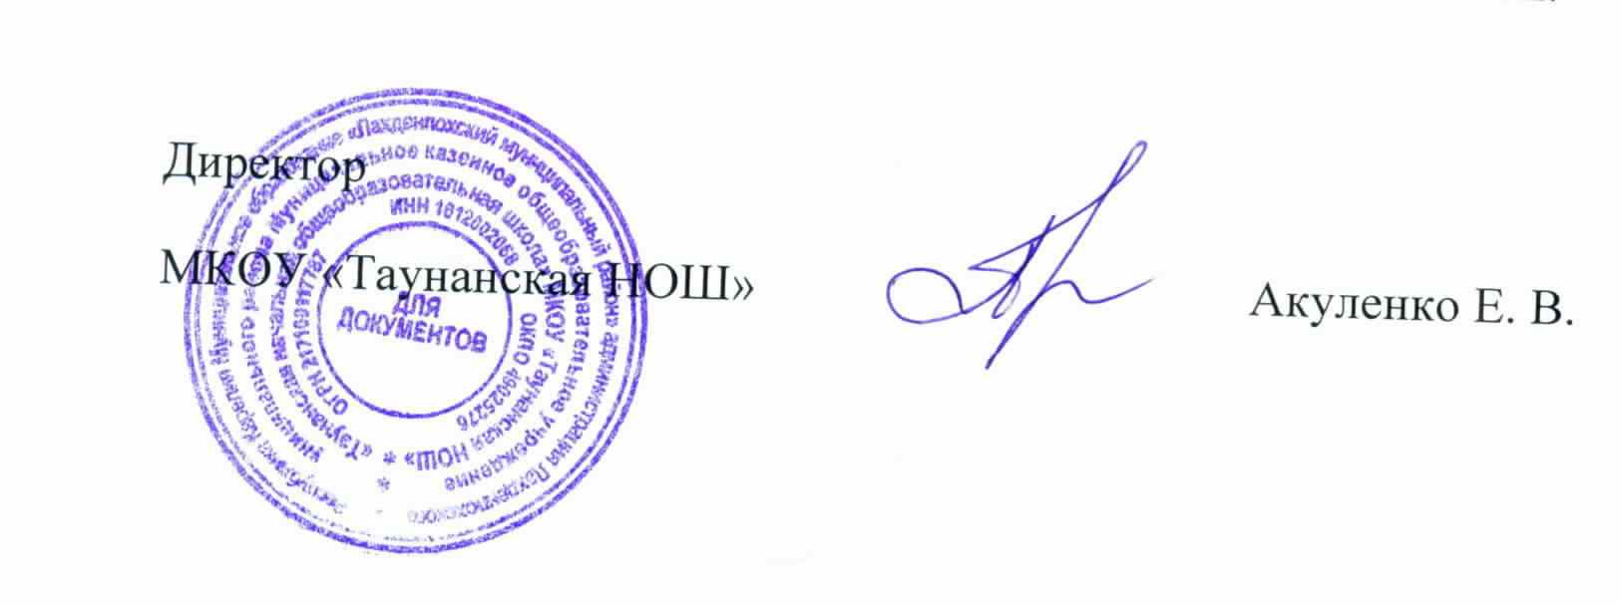

Расписание уроков 1 класс (сентябрь - октябрь)

Понедельник | Вторник | Среда | Четверг | Пятница
Литературное чтение 5 | Литературное чтение 5 | Литературное чтение 5 | Окружающий мир 6 | Литературное чтение 5
Русский язык 7 | Русский язык 7 | Русский язык 7 | Математика 8 | Русский язык 7
Динамическая пауза | Динамическая пауза | Динамическая пауза | Динамическая пауза | Динамическая пауза
Музыка 3 | Математика 8 | Математика 8 | Технология 2 | Изобразительное искусство 3
15 | 20 | 20 | 16 | 15

Расписание уроков 1 класс (ноябрь - декабрь)

Понедельник | Вторник | Среда | Четверг | Пятница
Литературное чтение 5 | Литературное чтение 5 | Литературное чтение 5 | Окружающий мир 6 | Математика 8
Русский язык 7 | Русский язык 7 | Русский язык 7 | Литературное чтение 5 | Русский язык 7
Динамическая пауза | Динамическая пауза | Динамическая пауза | Динамическая пауза | Динамическая пауза
Математика 8 | Окружающий мир 6 | Математика 8 | Русский язык 7 | Технологи 2
Физическая культура 1 | Изобразительное искусство 3 | Музыка 3 | Физическая культура 1 | Физическая культура 1
21 | 21 | 23 | 19 | 18
Расписание уроков 1 класс (январь - май)

Понедельник | Вторник | Среда | Четверг | Пятница
Литературное чтение 5 | Литературное чтение 5 | Литературное чтение 5 | Математика 8 | Окружающий мир 6
Русский язык 7 | Русский язык 7 | Русский язык 7 | Литературное чтение 5 | Русский язык 7
Динамическая пауза | Динамическая пауза | Динамическая пауза | Динамическая пауза | Динамическая пауза
Математика 8 | Математика 8 | Математика 8 | Русский язык 7 | Изобразительное искусство 3
Музыка 3 | Технология 2 | Окружающий мир 6 | Физическая культура 1 | Физическая культура 1
Физическая культура 1
24 | 22 | 26 | 21 | 17

